Religionsunterricht per Videokonferenz

Wie können wir unseren bewährten und liebgewonnenen Religionsunterricht vom Klassenzimmer in den PC packen?

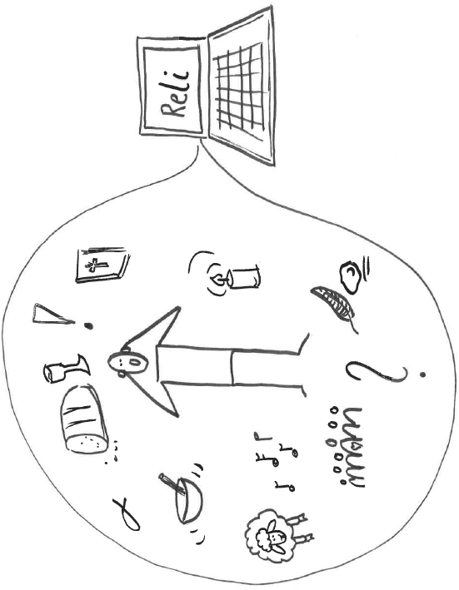

Ein Erfahrungsbericht von mir, Daniela Brändle und meinen 13 Schüler*innen einer Siebten Klasse und dem Videokonferenzprogramm MS Teams.

„Wir sind alle Lernende.“ Anna Reuter
Nach diesem Motto haben wir uns gemeinsam auf den Weg gemacht!
Auf den folgenden Seiten möchte ich Sie an meiner Erfahrung mit meinem Religionsunterricht als reinen Videounterricht wöchentlich, regulär in der Stundentafel teilhaben lassen. Dabei habe ich erstmal die grundlegenden Techniken eines Videokonferenztools (Kamera und Chat) genutzt und mich erst später an Webtools¹ herangewagt.

Mit diesen Worten an meine Schüler*innen im MS Teams Kanal fing alles an:

Herzlich willkommen in unserem virtuellen Reli-Klassenzimmer 2020/21!! Ich hoffe, ihr hattet alle schöne Sommerferien und freut euch auf die Schule. Sicherlich habt ihr heute euren Stundenplan bekommen und seht, dass wir Reli am Mittwoch ab 14:00 Uhr zuhause haben. Das heißt, ihr seid zuhause und schaltet um 14 Uhr den PC an und wir haben Reli live als Videokonferenz. Lasst euch auf das Abenteuer ein! Auch wenn es am Anfang vielleicht nicht gleich reibungslos klappt, werden wir zusammen in diese Herausforderung hineinwachsen. Jetzt habt ihr sicher Fragen. Die könnt ihr entweder hier im Chat stellen, oder wir klären alles am Mittwoch in unserer ersten Videokonferenz. Falls ihr oder eure Eltern persönlich mit mir sprechen möchtet, könnt ihr mich gerne in meinem Balinger Büro unter 07433/xxx anrufen. Ich freue mich euch alle am Mittwoch wiederzusehen!! Herzliche Grüße eure Frau Brändle

Zuvor wurde in der Schule für alle Schüler*innen und Lehrer*innen, sowie das Sekretariat MS-Teams angeschafft und alle mussten eine Einverständnis-erklärung unterschreiben. Nach und nach erhielten dann alle Klassen ihre Zugänge und waren online.
Die ersten Schritte machte das Kollegium untereinander und es gab zu kleinen Erklärvideos auch interne Schulungen zu MS Teams. Auch für die Schüler*innen wurden Erklärvideos online gestellt. Ab da konnte nun jeder Lehrer/jede Lehrerin ihre virtuellen Schulklassen anlegen.

Zusätzlich hat die Schule noch für alle Eltern und das Kollegium die Schulinfo-App eingeführt. Dort ist der Vertretungsplan abrufbar, aber auch Elternbriefe und Entschuldigungen können verschickt werden.

In der ersten virtuellen Unterrichtsstunde ging es erst einmal darum sich in der Videokonferenz zurechtzufinden und Regeln einzuführen. Außer Religion hatten die Schüler*innen zu diesem Zeitpunkt ausschließlich Präsenzunterricht.

Regeln für eine Videokonferenz mit Ihrer Klasse

Bevor es los geht, sollten Sie mir Ihrer Klasse die Regeln für eine Videokonferenz besprechen und festlegen. Diese können so vielfältig und unterschiedlich wie folgt aussehen:

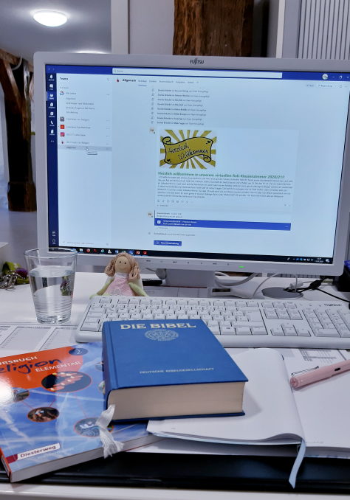
„Seid ihr startklar zur Videokonferenz?“

- Kannst du ungestört arbeiten?
- Ist dein Computer bereit und hast
du ein stabiles Internet?
- Hast du die Möglichkeit zu drucken?
- Hast du dein Arbeitsmaterial?
- Hast du ausreichend Licht?
- Schütze deine Privatsphäre!
Wähle einen digitalen Hintergrund
oder schaue, dass im Bildschirm
nichts Privates zu sehen ist.
- Ziehe ordentliche Kleidung an.
- Orientiere dich im Programm und
schalte den Ton und die Kamera an
und aus.
- Lasse den Ton aus und mach ihn
erst wieder an, wenn du etwas
sagen möchtest und du aufgerufen wirst.
- Schön ist es, wenn wir uns alle sehen, daher mache deine Kamera an.
- Wenn du Fragen hast, oder dich im Unterricht beteiligen willst, hebe die Hand. Du kannst auch den Meldebutton nutzen.
- Wichtig: Trau dich zu sprechen!
- Wichtig: Nimm keinen Ton auf und mach keinen Screenshot!
- Der Chat ist Teil des Unterrichts und nicht für private Unterhaltungen.

Vor und nach der digitalen Religionsstunde

Ich eröffne meine Videokonferenz 15 Minuten vor dem offiziellen Unterrichtsbeginn. Die Schüler*innen sind eingeladen sich in diesen 15 Minuten dazu zu schalten. Sie unterhalten sich dann untereinander und mit mir, klären Fragen und testen ihre Videokonferenzfunktionen und technische Probleme können gelöst werden. Die Schüler*innen geben sich in dieser Zeit auch untereinander Tipps und Hilfestellung.

Nach dem offiziellen Unterrichtsende bleibe ich noch in der Videokonferenz und wieder sind die Schüler*innen eingeladen mit mir ihre offenen Fragen zu klären oder unter 4 Augen mit mir zu sprechen. Wie im Klassenzimmer, wo ich vor und nach der Stunde für meine Schüler*innen da bin.

In diesen Zeiten kann ich meine Schüler*innen auf einer anderen Ebene wahrnehmen und wertschätzen und so die Schüler-Lehrer-Beziehung stärken, was gerade auch beim Videounterricht wichtig ist.

Allein und doch zusammen – Gemeinschaftsgefühl erzeugen

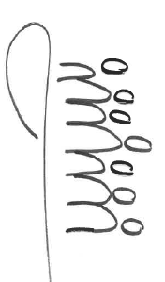

Jeder und jede sitzt daheim allein in seinem/ihrem Zimmer und doch sind wir durch unsere Bildschirme miteinander verbunden. Mit leichten Mitteln lässt sich dieses Gemeinschaftsgefühl erfahren:

- Der einfachste Weg ist die Kamera anzumachen. Dadurch wird die Interaktion untereinander lebendiger.
- Für das gemeinsame Beten haben alle ein elektrisches Teelicht von mir erhalten, dass wir gemeinsam anschalten und in die Kamera halten.
Auch andere Gegenstände und Bilder können in die Kamera gehalten werden.
- Zum Stundenbeginn machen wir eine Wohlfühlrunde und jeder darf erzählen, wie es ihm geht. Hierzu wird jeder persönlich von mir angesprochen und darf einen Satz zum eigenen Wohlbefinden äußern.
- Am Ende der Stunde macht jeder noch einmal seine Kamera an und wir winken alle.
- Gemeinsame Aktionen schaffen auch Verbindung. Eine schöne Methode kommt von Frau Wenisch vom ptz. Alle halten die Kamera mit ihrem Daumen zu. Jetzt kann man z. B. eine Abfrage starten. „Wer von euch hat die Hausaufgaben gemacht?“ Auf 3 nehmen alle mit der Antwort „ja“ den Daumen von der Kamera.
- Eine weitere Idee von Frau Wenisch ist die Illusion eines Gemeinschafts-gefühls zu erzeugen, indem alle die Kamera an machen und versuchen sich virtuell an den Händen zu halten, oder einen Faden/Gegenstand so in die Kamera zu halten das man denkt, man ist miteinander verbunden.
- Alle wählen den gleichen virtuellen Hintergrund aus, z. B. ein Klassenzimmer. Achtung: Der virtuelle Hintergrund gibt auch Anlass für Diskussionen und ich musste meine Schüler*innen auch schon auffordern diesen zu ändern.

Wohlfühlrunde

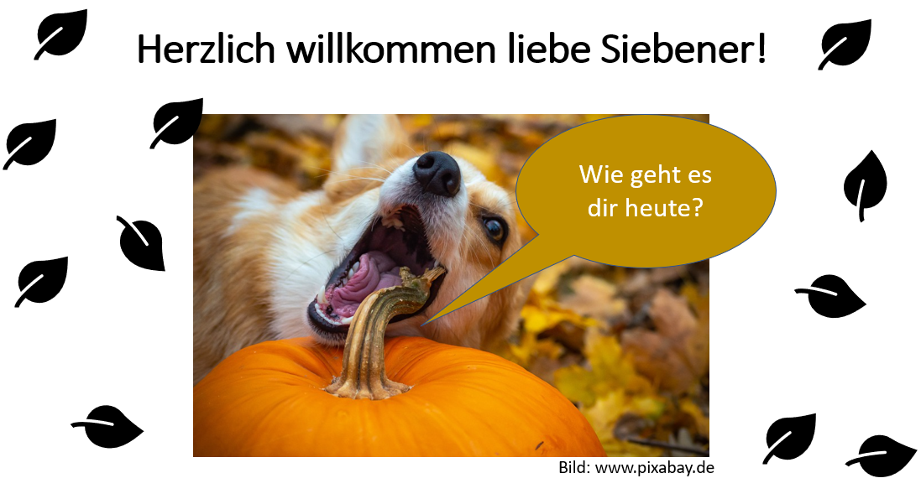

Ich heiße jeden meiner Schüler*innen persönlich kurz willkommen und sie dürfen erzählen, wie es ihnen geht. Zusätzlich darf jeder seinen selbstgemalten Smiley in die Kamera halten. So können auch Schüler, die nicht sprechen wollen, nonverbal ihre momentane Befindlichkeit äußern und die Klassengemeinschaft und ich haben jeden Schüler an diesem Tag einmal bewusst wahrgenommen.
Aus unseren klassischen Smileys und wurde mittlerweile ein bunter Reigen der Emotionen. Hier eine kleine Auswahl:

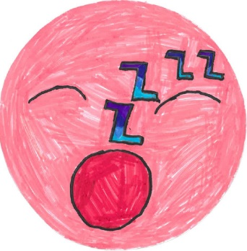

Bei großen Gruppen können bei der Wohlfühlrunde auch ein Smiley oder Satz in den Chat geschrieben werden.

Beten

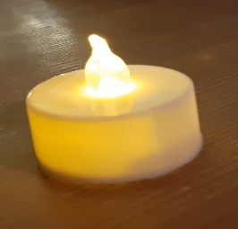
„light on“

Als Zeichen zum Beten zeige ich diese LED-Kerze, die jeder Schüler von mir bekommen hat und die nun jeder anmacht und in die Kamera hält.

Dann teile ich meinen Bildschirm und die Schüler sehen meine PowerPoint – Präsentation. Alternativ geht auch ein Word Dokument.

Ein Schüler spricht für uns das Gebet.

Für mich haben sich Gebete von Susanne Niemeyer² bewährt, die ich für meine Lerngruppe passend umschreibe. Am Ende des Gebets bitte ich meine Schüler noch ihre Gedanken zum Gebet in den Chat zu schreiben.

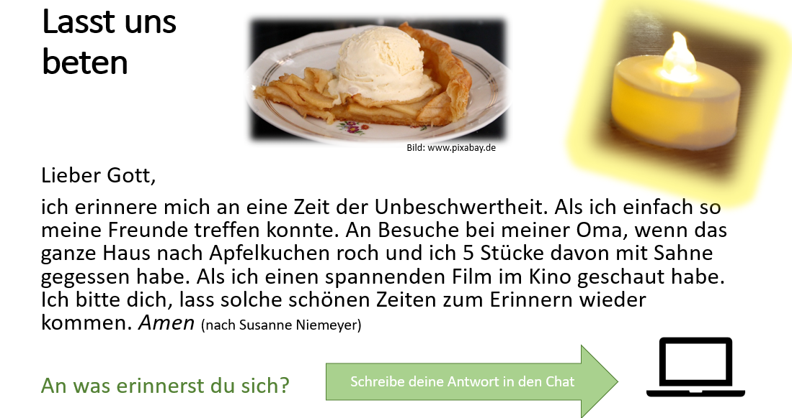

Hier ein Auszug der Antworten meiner Schüler*innen:

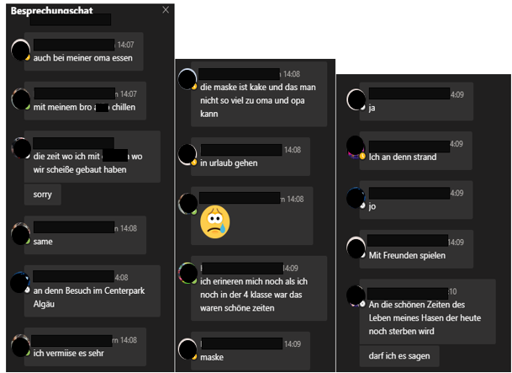
(Natürlich haben wir über Corona und den sterbenden Hasen gesprochen.)
Singen

Ich singe mit meiner siebten Klasse nicht. Wir haben aber schon Lieder angehört. Singen ist auch in der Videokonferenz möglich. Da man es jedoch schwer schafft, synchron zu singen, empfiehlt es sich, dass 1-2 Schüler*innen vorsingen und die restliche Klasse mit stumm geschalteten Mikrofon mitsingt.

Meine Hilfsmittel

Wir haben alle ein Religionsbuch und die Schüler*innen ihr ganz normales Heft, dieses Jahr mit pinkem Einband. Meine Tafel ist PowerPoint und der Chat, alternativ geht auch Word oder das weite Feld der Webtools.
Ich scanne gerne mal etwas ein, wobei wir hier aufpassen müssen, dass nicht mehr wie 15%, ca. 20 Seiten eines Religionsbuches eingescannt werden.

Ich peppe meine Präsentation gerne mit lizenzfreien Bildern von www.pixaybay.de, eigenen Fotografien und eigenen Sketchnotes-Zeichnungen auf.

Visualisierung macht den Videounterricht anschaulich, ermöglicht eine erweiterte Wahrnehmung und ist auch eine gute Hilfestellung für die Schüler*innen dem Lerninhalt zu folgen.
Bewährt hat sich auch die Einführung von Piktogrammen, wie , um etwas in den Chat zu schreiben, oder , um einen Hefteintrag zu machen und , um das Religionsbuch aufzuschlagen.

Zum Weiterlesen empfehle ich das Buch: „Hyprid-Unterricht 101. Ein Leitfaden zum Blended Learning“. Ein Gemeinschaftsprojekt aus den Sozialen Netzwerkern. Herausgeber Tim Kantereit.³
Das Buch kann man sich kostenlos herunterladen: https://visual-books.com/hybrid-unterricht-101/

Der Unterricht

Eine klare Strukturierung und feste, wiederkehrende Rituale geben auch im Videounterricht Sicherheit. Zudem schafft es die nötige Transparenz und spart letztendlich auch Zeit.

Wir sind alle gestandene Religionslehrerinnen und Religionslehrer und mit unserer Kreativität und Kompetenz lässt sich unser altbewährter Religionsunterricht auch zum großen Teil in den PC teleportieren.

Transparenz: Als erstes teile ich den Schüler*innen mit, was sie im heutigen Unterricht erwartet.

Mein Unterricht ist nach wie vor schülerorientiert, kompetenzorientiert, lebensrelevant und knüpft an das Vorwissen meiner Schüler*innen an.
Er orientiert sich am Bildungsplan und es werden inhaltliche Impulse vermittelt. Aufgabenstellungen sind offen und differenziert.
Arbeitsergebnisse werden von den Schüler*innen in der Regel aufgeschrieben, präsentiert und sie erhalten von mir eine Rückmeldung.

Am Beispiel der Methode Bildbetrachtung möchte ich zeigen, wie wir ohne viel Aufwand Altbekanntes mit der Videokonferenz kombinieren können.
Bilder kann man durch die Funktion „Bildschirm teilen“ besonders gut in der Videokonferenz betrachten und erarbeiten. Achtung: Bildrechte beachten.

Nachdem das Bild für die Schüler*innen sichtbar ist, blende ich nacheinander die folgenden Sprechblasen in PowerPoint ein:
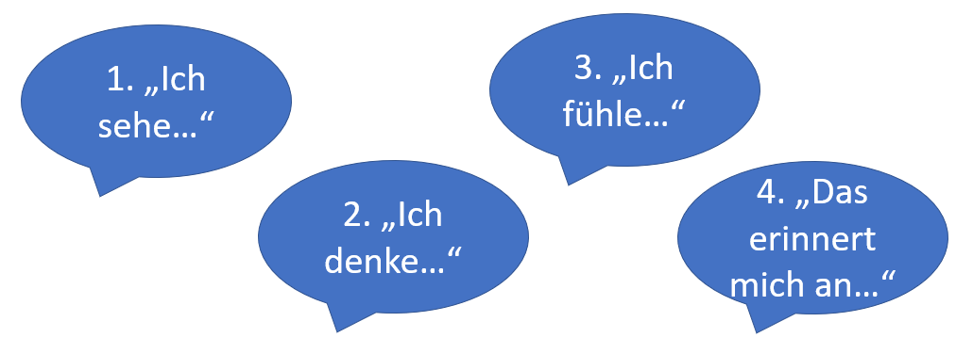
Sie können auch nur das Bild einblenden, oder die Schüler*innen haben es vorliegen und Sie schreiben den Inhalt der Sprechblasen in den Chat.
Hierzu ein Beispiel aus meinem Unterricht: Wir haben uns ein Arbeitsblatt angeschaut, wo Amos die Ungerechtigkeit im Nordreich sieht.

Hier ein Auszug aus dem Chat:

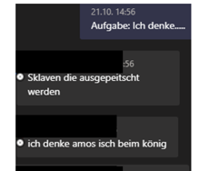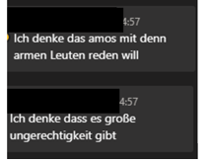

Ein bewährter Tipp von Frau Wenisch ist: Jeder Schüler schreibt seine Antwort in den Chat. Der Lehrer zählt bis 3 und alle schicken gleichzeitig ihre Antwort auf 3 los.
So baut sich etwas „Druck“ auf, z. B. innerhalb einer Minute mit der Antwort fertig zu sein, und jeder ist dann aufgefordert nach Möglichkeit etwas zu schreiben.

Eine weitere, schon erwähnte bewährte Methode von Frau Wenisch aus dem PTZ ist, den Daumen vor die angeschaltene Kamera zu halten und auf 3 den Daumen zu entfernen. Ich habe es mit meinen Schüler*innen z. B. angewendet um Mimik und Gestik zu finden, wie die reichen/die armen Menschen des Nordreichs auf Amos Anklagen reagieren.

Rückmeldung

Im Moment haben meine Schüler*innen auch „normalen“ Unterricht in der Schule, d.h. sie können mir was in mein Fach legen lassen und anders herum.
Wir nutzen aber auch die Kamera für Rückmeldungen, besprechen Hausaufgaben im Videounterricht und nutzen unseren Religionsunterricht-Kanal in MS Teams, um Dokumente hochzuladen.
Ich fertige für jede Woche eine kleine PowerPoint-Präsentation an, die die Schüler*innen jederzeit unter den Teams-Dateien in unserem Kanal abrufen können. Manche Schüler*innen drucken sich auch Teile der Präsentation aus.

Meine Schüler*innen sind selbst sehr sicher im Umgang mit der Technik und als sie sich noch kreativ mit der Situation „Eingesperrt wie Noah und seine Familie“ auf der Arche auseinander setzten durften, kamen folgende Rückmeldungen per Teams oder auf meine Schulmailadresse:

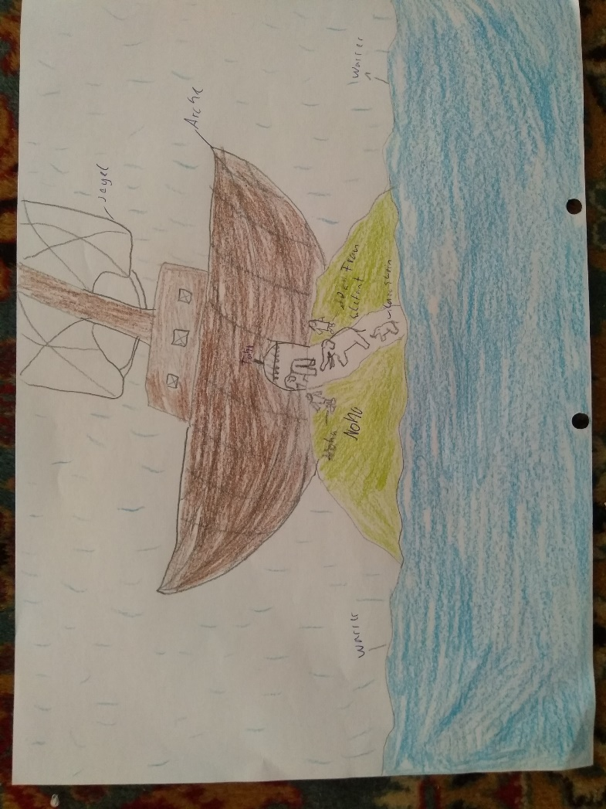
H. hat die Arche gemalt.

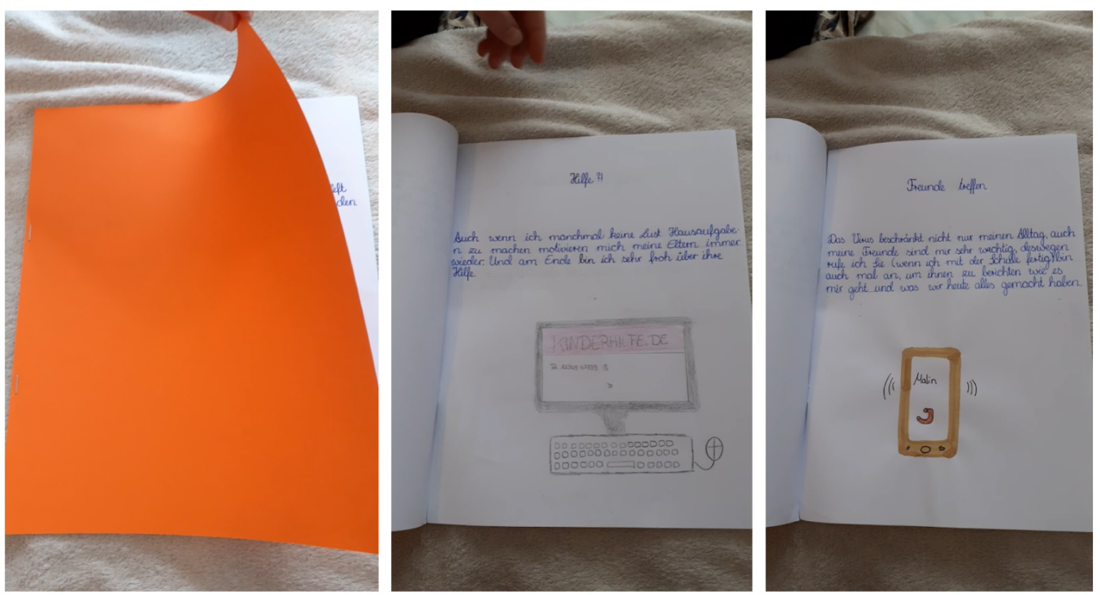
M. schickte ein 3 teiliges Video von ihrem erstellten „Quarantäne-Tagebuch“

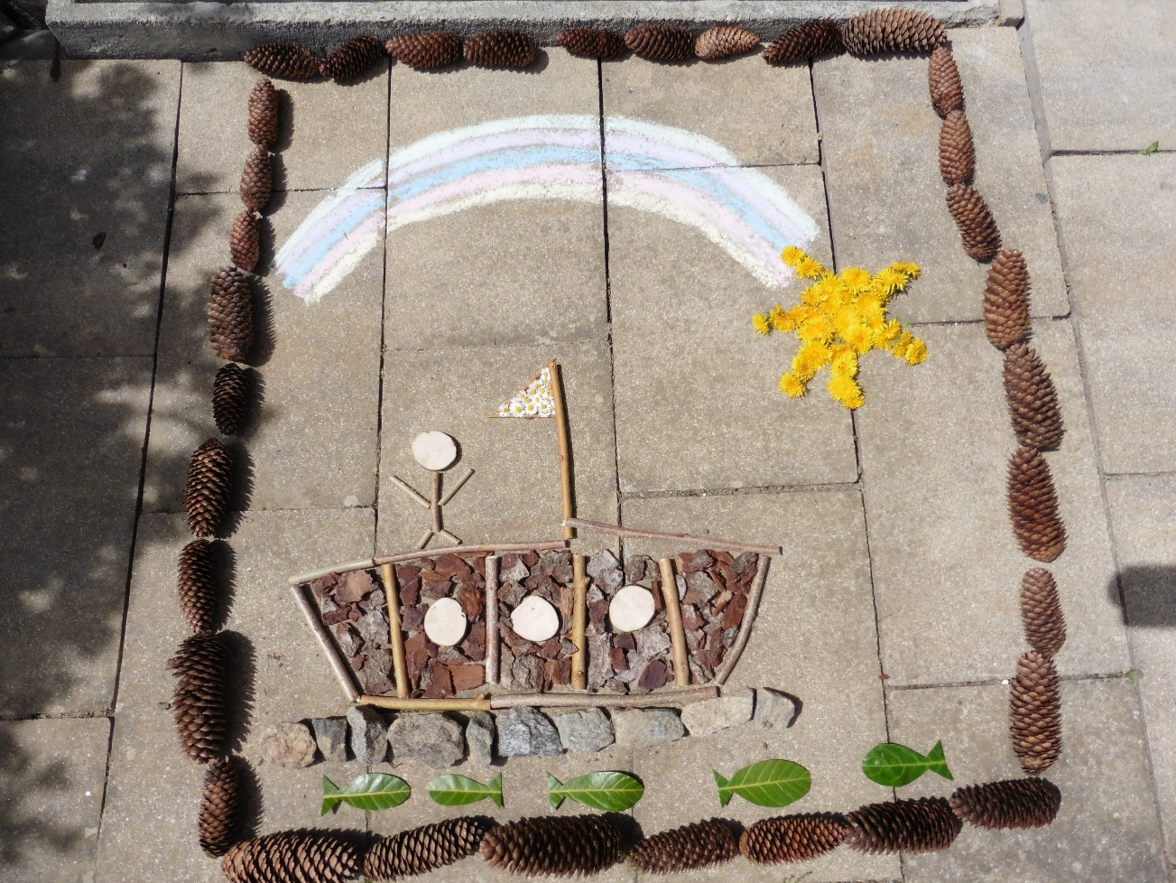
M. fotografierte sein Land-Art Bild

Leistungsmessung

Mein aktueller Stand ist, dass grundsätzlich die Leistungen, die im Fernunterricht erbracht werden, zur Leistungsfeststellung einbezogen werden können. Alles was wir im Fernunterricht erarbeiten, üben und vertiefen, kann Gegenstand der Leistungsfeststellung sein.
Auch mündliche Noten sind möglich.
Klassenarbeiten müssen aber aus Gründen der Chancengleichheit im Präsenzunterricht geschrieben werden.
Alternativ würde z. B. eine benotete Präsentation der Schüler*innen zur Benotung gehen.
Wichtig auch hier: Transparenz

Unterrichtszeit

Auf die Länge achten! Ich unterrichte 60 Minuten und für 30 Minuten bekommen die Schüler*innen eine Aufgabe bis zur Folgewoche.
Die Redezeit ist bei jedem von uns kurz. In dem bereits erwähnten Buch „Hybrid-Unterricht 101“ beschreibt Bob Blume auf Seite 184 die Kakao-Methode. Aufgaben sollen kreativ durchgeführt werden, angemessen im Umfang, kurze Aufgabenstellungen, aktuelle Themen (Lebensweltbezug) und offene Bearbeitungsmöglichkeiten haben. So wird auch der Videounterricht abwechslungsreich.

Wenn ich merke, dass die Konzentration doch mal nachlassen sollte, achte ich auf eine Pause. Z. B. lüften wir gemeinsam und doch jeder für sich.

Auch Energizer, die wir aus dem Klassenzimmer kennen, lassen sich im Videounterricht durchführen. Hier eine kleine Auswahl:

Papierball
Kamera an und los geht’s: Wir stellen uns alle vor, dass wir ein Blatt Papier zu einem schönen Ball zerknüllen. Jetzt fange ich an und rufe einen Schülernamen, dem ich meinen virtuellen Ball pantomimisch zuwerfe. Der Schüler fängt meinen Ball, ruft seinerseits einen Schülernamen auf und wirft den Ball zu.

Ich fühl etwas, was du nicht fühlst
Kamera an und los geht’s: Alle müssen in Kontakt mit ihrem Stuhl bleiben und dürfen sich aber so weit recken und strecken wie es geht. „Ich fühle etwas was du nicht fühlst und das ist aus Holz“. Jetzt streckt sich jeder nach etwas aus Holz aus. Der schnellste macht weiter. „Ich fühl etwas, was du nicht fühlst und das ist aus Metall.“ Oder wie gewohnt „Ich seh etwas was du nicht siehst und das ist rot.“ Jetzt fassen alle etwas Rotes an.

Gesichtsakrobatik
Kamera an und los geht’s: Wir halten alle mit etwas Bunten (z. B. Post it) die Kamera zu. Auf 3 machen alle die Kamera auf und ziehen ihre lustigste, gruseligste, gelangweilte, usw. Grimasse.

Daumenhüpfen
Kamera an und los geht’s: Um unsere Augen bei der Bildschirmarbeit zu entspannen, halten wir einen Daumen 15 cm vor unsere Nase. Den anderen Daumen halten wir 30 cm vor unsere Nase. Jetzt dürfen unsere Augen „springen“. Zuerst zum ersten Daumen, dann zum zweiten Daumen und dann z. B. an ein Bild an der Wand. Danach „springen“ unsere Augen wieder zurück.
Schwierigkeiten

Ein Problemfeld war anfangs der Chat. Die Schüler*innen hatten sehr schnell raus, ihn für ihre privaten Späße zu missbrauchen und auch Mitschüler*innen darin zu beleidigen. Hier ein ungeschönter Auszug aus meiner ersten Videokonferenz:
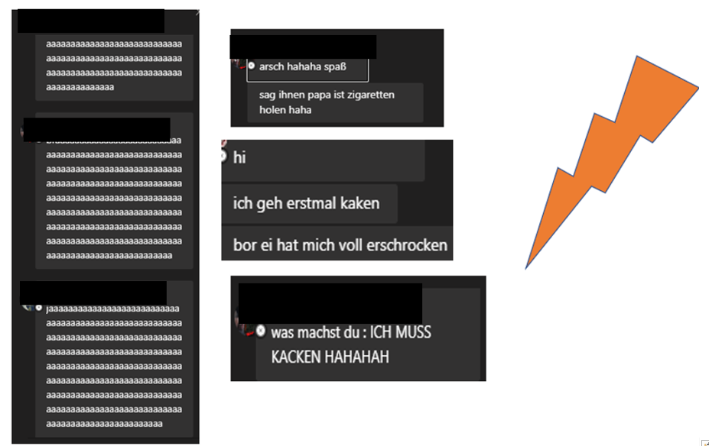

Das Thema ließ sich schnell abstellen, als ich den Chat wie selbstverständlich in den Unterricht eingebunden habe. So habe ich z. B. auch Lösungen für Aufgaben in den Chat geschrieben.

Eine weitere Schwierigkeit ist der Rücklauf der Hausaufgaben. Hierzu erinnere ich meine Schüler*innen unter der Woche im Chat daran, die Hausaufgabe zu machen und die Schüler*innen müssen zur Hausaufgabenbesprechung die gemachten Hausaufgaben in die Kamera halten. Sie sind dabei sehr ehrlich.

Bei größeren Gruppen sind nicht alle Schüler*innen in MS Teams groß sichtbar und nicht jeder hat seine Kamera an. Hier hat sich für mich bewährt, alle Schüler*innen von Zeit zu Zeit mal direkt anzusprechen. Oder die Aktivierungsmethode von Frau Wenisch, eine Frage zu stellen und bei 3 den Daumen von der Kamera zu nehmen. Da sind dann alle gerne beteiligt und machen mit.

Ein weiterer Stolperstein ist die instabile und gar schlechte Internetverbindung im ländlichen Raum. Ein Schüler hat so eine schlechte Internetqualität und muss daher seine Kamera auslassen. Bricht seine Internetverbindung dann doch mal ab, kann er den Unterricht unter den hochgeladenen Dateien auf MS Teams nachlesen und nacharbeiten. Bei Fragen kann er mich anrufen, oder mit mir chatten.

Zudem haben 2 Schüler*innen nicht die Möglichkeit zu drucken. In der Regel ist das auch nicht nötig. Einmal habe ich ein „Arbeitsblattpacket“ für die Schüler*innen in die Schule gebracht und sie haben es untereinander verteilt.

Im Videounterricht essen die Schüler*innen überdurchschnittlich häufig. Von Karotten bis Grillhähnchen war schon alles dabei. Hier habe ich abgewägt ob die Mitarbeit unter der Nahrungsaufnahme gelitten hat und ob es störend war oder nicht. Eine Schülerin, die sonst eher ungern ihre Kamera angeschaltet hat, lies diese eine Konferenz lang komplett an und man konnte ihr beim Haarstyling zusehen. Keiner störte sich und ihre Unterrichtsbeteiligung war an diesem Nachmittag überdurchschnittlich hoch.
Aber das ist bei den Mädchen tatsächlich ein Thema, sie beteiligen sich zwar rege am Unterrichtsgeschehen schalten aber ihre Kamera ungern an.

Bei einzelnen Schüler*innen der Realschule ergab sich das Problem, dass sie die MS-Teams Einverständniserklärung nicht zurück brachten und es gibt Schüler*innen ohne Endgerät. Das erste Problem ließ sich bis dato noch nicht lösen. Das zweite Problem ging an die Stadt und zum Bürgermeister. Nach einer „Bedürftigkeitserklärung“ erhalten die betroffenen Schüler*innen voraussichtlich ein Endgerät von der Gemeinde.

Webtools

Kreativer Umgang mit Texten: http://tholman.com/texter
Keine Registrierung erforderlich.
Mit diesem Tool können die Schüler*innen Wortbilder erstellen und per Screenshot sichern und teilen.

Am besten (alle) Tools über Firefox oder Chrome öffnen. Den Text eingeben und nach belieben die Farbe und Größe des Textes einstellen. Mit festgehaltener Maustaste kann dann schon drauf los gemalt werden.
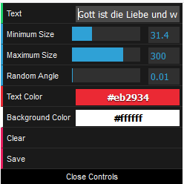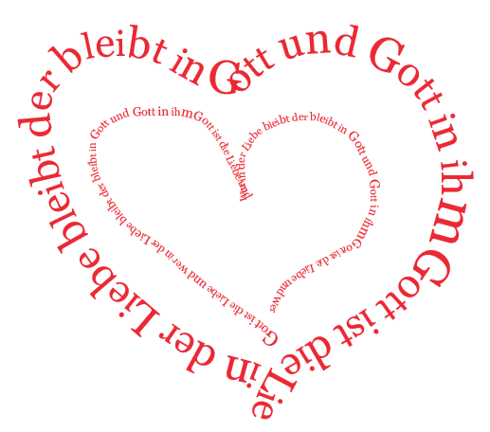

Daten austauschen über https://wetransfer.com
Hier ist eine Registrierung erforderlich.
Dateien und z. B. Erklärvideos können hier hochgeladen werden und über einen Link, den man selbst verschickt, kann man 48 Stunden lang diese Dateien herunterladen.

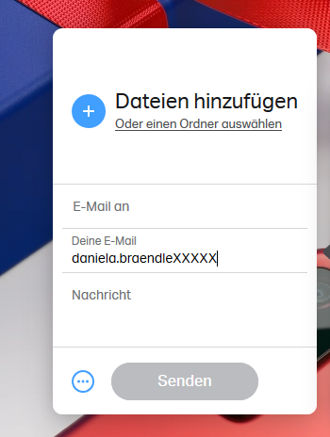

Feedback einholen geht z. B. über https://www.oncoo.de/
Eine Registrierung ist nicht erforderlich. Man bekommt einen Code, den man verschicken kann.

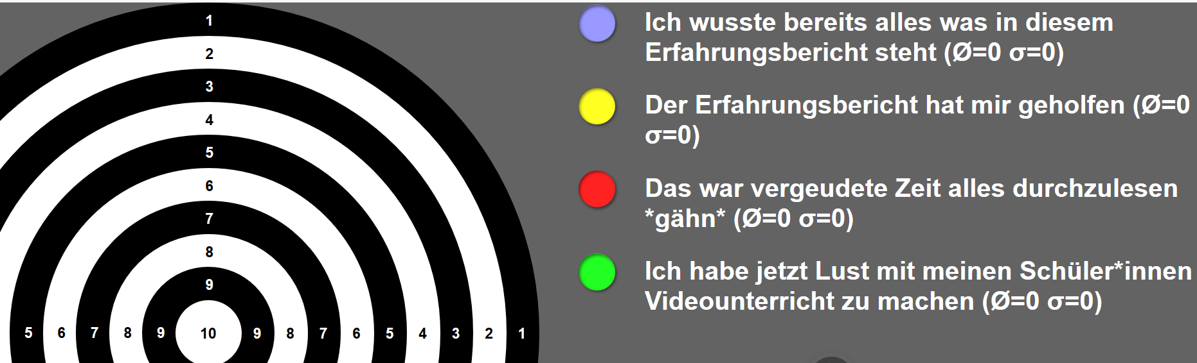

Feedback meiner Schüler*innen

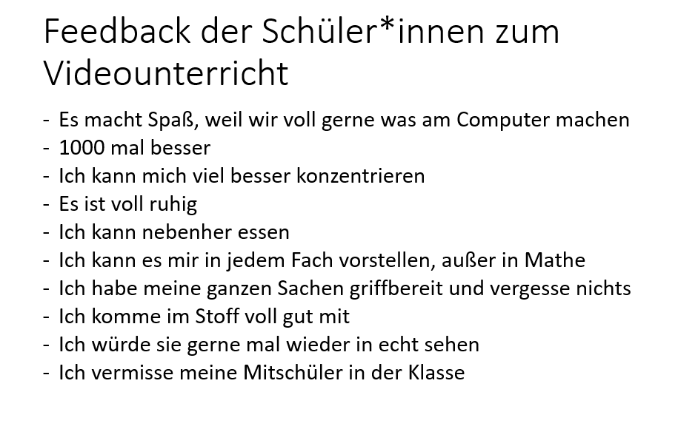
Mein Fazit

Ich kann mich meinen Schüler*innen da nur anschließen. Aus anfänglichem Respekt vor der Herausforderung wurde große Freude am Videounterricht. Vorurteile und Bedenken haben sich bei mir schnell abgebaut, als ich bemerkte, wie offen und aktiv die Schüler*innen sich beteiligten. Ihre Begeisterung war ansteckend. Auch die Befürchtung, dass das nicht mehr mein Reliunterricht mit Tiefgang ist, hat sich zerschlagen. Ich habe sogar das Gefühl, die Schüler*innen öffnen sich mehr und die Gespräche sind genauso tiefgründig und existenziell wie im Unterricht im Klassenzimmer. Die Anzahl der Wortmeldungen hat sich nicht nur quantitativ erhöht, sondern sogar qualitativ. Natürlich fehlt mir die Gemeinschaft und Beziehung im realen Leben, aber ich möchte doch eine Lanze für den Religionsunterricht als Videounterricht brechen. Es ist nicht nur möglich, sondern sehr gut möglich, bereichernd und in der momentanen Pandemielage eine gute Handhabe zu unterrichten.

Verabschiedung

Am Ende der Stunde machen alle ihre Kamera an und wir winken gemeinsam und verabschieden uns. Wer noch gerne mit mir sprechen möchte, ist eingeladen noch online zu bleiben.

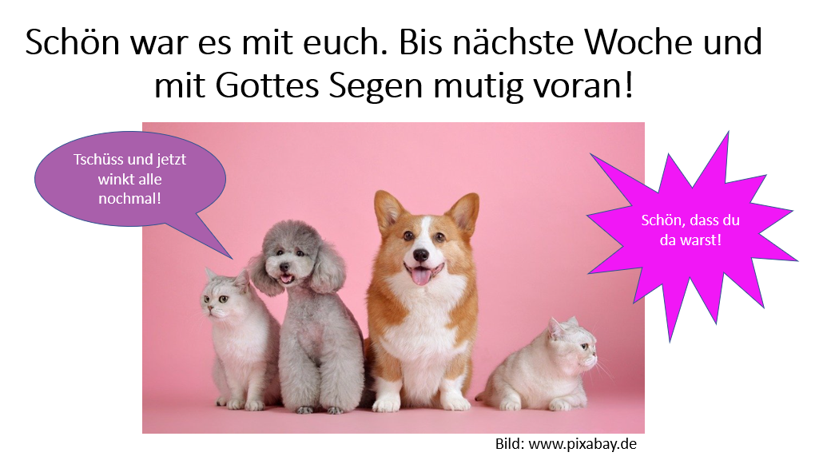

In diesem Sinne bedanke ich mich auch bei Ihnen fürs Lesen meiner Erfahrungen mit Videounterricht und wünsche auch Ihnen, dass Sie mit Gottes Segen mutig vorangehen und in diese Herausforderung neugierig und freudvoll hineinwachsen.

Literatur:

- Für den, der sich gerne noch mit Webtools beschäftigen möchte, dem empfehle ich das Buch „55 Webtools für den Unterricht“ für die Sekundarstufe I und II von Michael Busch erschienen im Auer Verlag.
- Siehst du mich?: Das andere Jugendgebetbuch, Susanne Niemeyer, Herder Verlag 2017
„Sieben Tage Leichtsinn-das kreative Mitmach-Heft“, Susanne Niemeyer, Herder Verlag 2016
- „Hyprid-Unterricht 101. Ein Leitfaden zum Blended Learning für angehende Lehrer:inen“. Ein Gemeinschaftsprojekt aus den Sozialen Netzwerkern. Herausgeber Tim Kantereit. Visual Ink Publishing

